**תוכנה 1 – זיהוי קטעים – שיעור ותרגול**

**מסך ראשון - מבוא:**

לפניכם שיעור של 35 דקות.

**לא ניתן לצאת במהלכו.**

העבודה על הניסוי מחייבת חיבור אינטרנטי. עבודה ללא חיבור אינטרנטי תיפסל מהניסוי.

כמו כן, אנא הצטיידו באוזניות, לאחר שווידאתם עם הנסיינית (יעל) שהן איכותיות מספיק.

עליכם להפעיל את התוכנה פעם אחת בכל יום במשך שישה ימים. לא תוכלו להפעילה יותר מפעם אחת ביום, אך עליכם לדאוג להפעילה בכל יום, ולסיים בכל הפעלה את ההדגמות והתרגילים (נתוני ההפעלה וההשתתפות יישלחו לנסיינית. התשלום על הניסוי מותנה בהקפדה על התנאים).

**התחלת התוכנה מותנית בקביעת פגישה עם הנסיינית ליום השביעי. מי שטרם קבע פגישה, לא יכול להתחיל את העבודה בתוכנה.**

**האם ברצונכם להפעיל את התוכנה כעת?**

אייקון "כן" – המשך למסך 3, אייקון "לא" יציאה.

**מסך שני - הסבר:**

בניסוי זה תלמדו לזהות אקורדים מרובעים (בעלי ארבעה צלילים) משמיעה באמצעות קישורם לשירים ישראליים מוכרים.

לתוכנה שני חלקים – חלק השיעור וחלק התרגול. בחלק התרגול עליכם להקיש על האקורד המזוהה באמצעות עכבר המחשב.

אנא חברו אוזניות.

מיד תשמעו קטעים קצרים מתוך שירים ישראליים מוכרים. בכל קטע שתשמעו, האקורד הראשון יהיה האקורד המשמעותי, אליו עליכם להתייחס.

אנא קראו את הכיתוב המופיע על המסך לאורך כל השיעור.

לכל שאלה או בעיה, אנא שלחו **הודעה כתובה** למייל [yaeljm@gmail.com](mailto:yaeljm@gmail.com) או למספר הטלפון 0528931467, ותקבלו מענה בזריזות האפשרית.

בהצלחה!

**מסך שלישי – חלק א' בשיעור: (16 חזרות)**

4 סוגי מסכים, שיופיעו תוך כדי השמעת קטע מוזיקלי מתאים.

כל מסך+השמעה יופיעו 4 פעמים, כך שיהיו **16 מסכים** בחלק זה.

מסך 1 – הילדה הכי יפה בגן – תושמע הקלטה מספר 1

מסך 2 – הליכה לקיסריה – תושמע הקלטה מספר 2

מסך מספר 3 – זו אותה האהבה – תושמע הקלטה מספר 3

מסך מספר 4 – ברית עולם - תושמע הקלטה מספר 4

מסך מספר 1: מסך מספר 2:

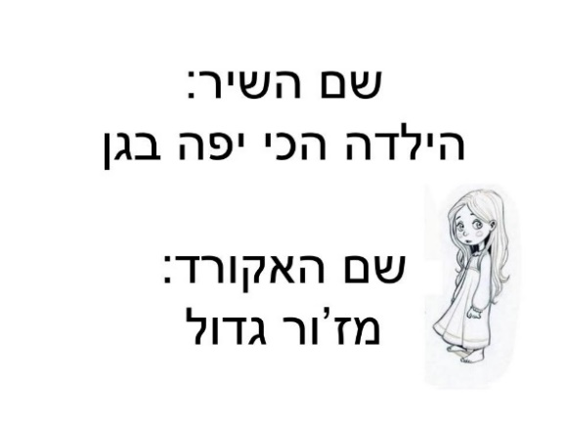 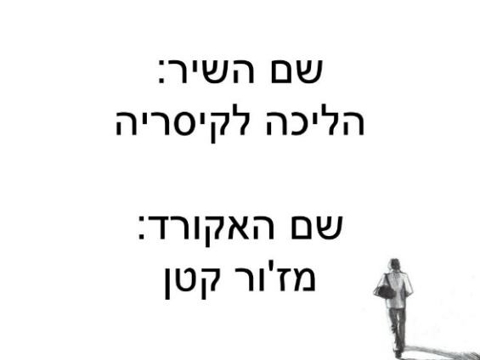

מסך מספר 3: מסך מספר 4:

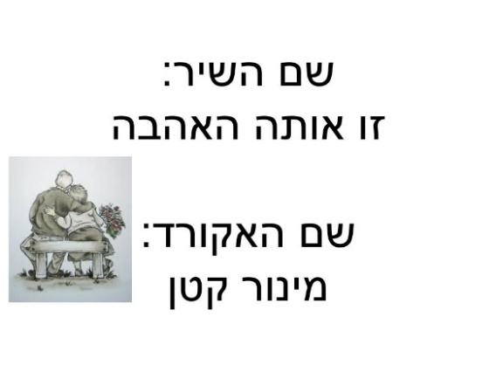 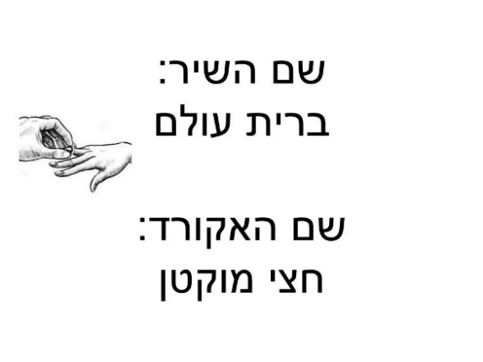

**מסך רביעי – חלק ב' בשיעור: (16 חזרות)**

4 סוגי מסכים, שיופיעו תוך כדי השמעת קטע מוזיקלי מתאים – המסכים נראים זהים לחלק א', אבל קטעי השמע שונים.

כל מסך+השמעה יופיעו 4 פעמים, כך שיהיו 16 מסכים בחלק זה.

מסך 1 – הילדה הכי יפה בגן – תושמע הקלטה מספר 5

מסך 2 – הליכה לקיסריה – תושמע הקלטה מספר 6

מסך מספר 3 – זו אותה האהבה – תושמע הקלטה מספר 7

מסך מספר 4 – ברית עולם - תושמע הקלטה מספר 8

**מסך חמישי – חלק ג' בשיעור: (16 חזרות)**

4 סוגי מסכים, שיופיעו תוך כדי השמעת קטע מוזיקלי מתאים – המסכים נראים זהים לחלק א', אבל קטעי השמע שונים.

כל מסך+השמעה יופיעו 4 פעמים, כך שיהיו 16 מסכים בחלק זה.

מסך מספר 1 – הילדה הכי יפה בגן – תושמע פעמיים הקלטה מספר 1, ופעמיים מספר 5

מסך מספר 2 – הליכה לקיסריה – תושמע פעמיים הקלטה מספר 2, ופעמיים מספר 6

מסך מספר 3 – זו אותה האהבה – תושמע פעמיים הקלטה מספר 3, ופעמיים מספר 7

מסך מספר 4 – ברית עולם - תושמע פעמיים הקלטה מספר 4, ופעמיים מספר 8

**מסך שישי – הסבר לקראת חלק התרגול:**

בחלק זה תשמעו קטעים מוזיקליים ותצטרכו לזהות את האקורד הראשון שלהם. בדומה לחלק הקודם, האקורד יושמע גם לפני ואחרי הקטע המוזיקלי.

עליכם לזהות את סוג האקורד במהירות האפשרית, וללחוץ עליו באמצעות העכבר.

**מסך שביעי – חלק א' בתרגול: (32 חזרות)**

4 סוגי מסכים, שיופיעו תוך כדי השמעת קטע מוזיקלי מתאים.

כל מסך+השמעה יופיעו 8 פעמים, כך שיהיו 32 מסכים בחלק זה.

מסך מספר 5 – הילדה הכי יפה בגן – תושמע הקלטה מספר 1

מסך מספר 6 – הליכה לקיסריה – תושמע הקלטה מספר 2

מסך מספר 7 – זו אותה האהבה – תושמע הקלטה מספר 3

מסך מספר 8 – ברית עולם - תושמע הקלטה מספר 4

(ההקלטות זהות לחלק א' בשיעור)

סוגי האקורדים בעברית מופיעים בשורה – מסודרים אקראית לכל משתתף, אך קבועים במקומם בכל הפעלה של התוכנה.

ניתן ללחוץ על אייקון של סוג האקורד, ולעבור למסך הצלחה או שגיאה בהתאם ללחיצה.

במסך הצלחה יופיע אימוג'י מחייך והכיתוב "בחרת באקורד הנכון" תוך השמעתו מחדש.

למסך השגיאה יש שני חלקים:

חלק ראשון - אימוג'י עצוב והכיתוב "בחרת באקורד הלא נכון; כך הוא נשמע" תוך השמעת האקורד התואם.

חלק שני – הכיתוב "בשיר יש אקורד X ; כך הוא נשמע" (לפי השיר המתאים) תוך השמעת האקורד הנכון.

מסך מספר 5: מסך מספר 6:

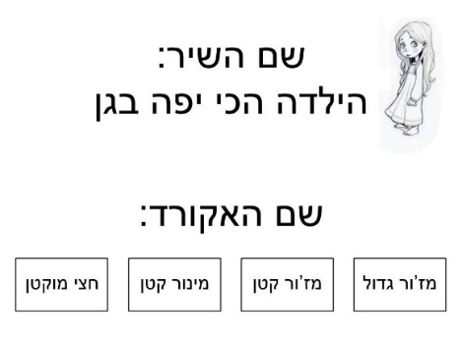 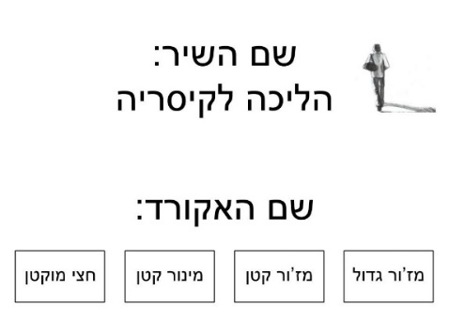

מסך מספר 7: מסך מספר 8:

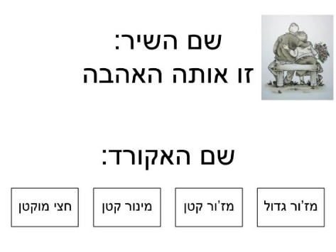 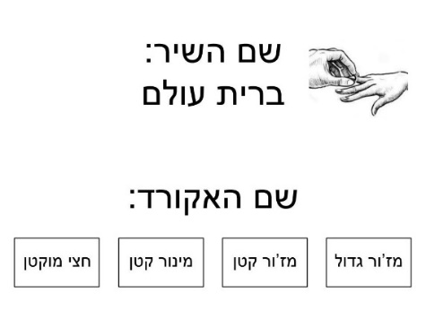

מסך הצלחה:

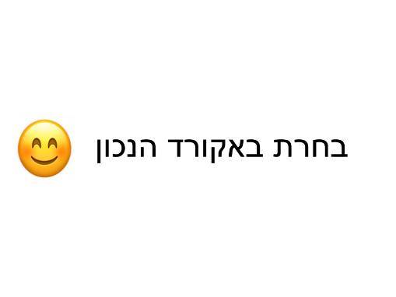

מסך שגיאה חלק ראשון:

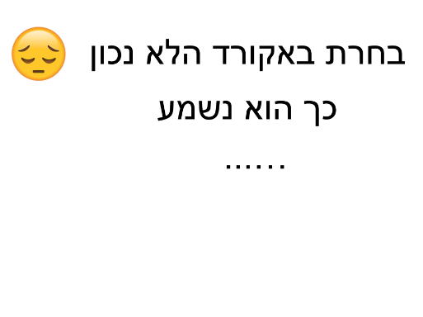

מסך שגיאה חלק שני הילדה הכי יפה (5): מסך שגיאה חלק שני הליכה לקיסריה (6):

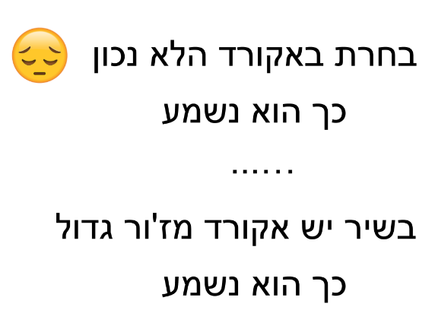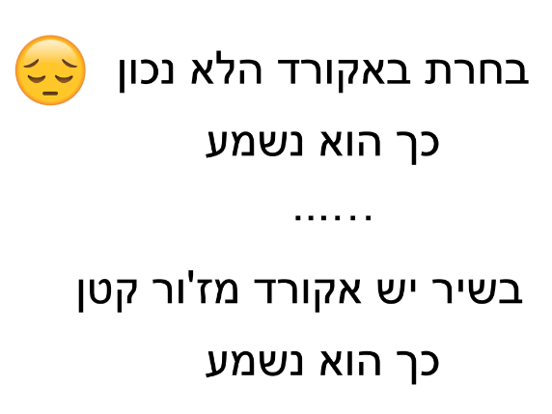

מסך שגיאה חלק שני זו אותה האהבה (7): מסך שגיאה חלק שני ברית עולם (8):

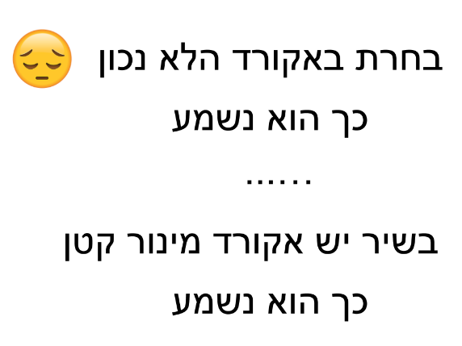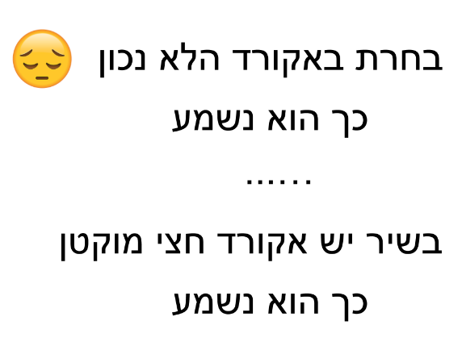

**מסך שמיני – חלק ב' בתרגול:**

זהה לחלק א', רק שההתאמה בין המסכים וההקלטות שונה:

כל מסך+השמעה יופיעו 8 פעמים, כך שיהיו 32 מסכים בחלק זה.

מסך מספר 5 – הילדה הכי יפה בגן – תושמע הקלטה מספר 5

מסך מספר 6 – הליכה לקיסריה – תושמע הקלטה מספר 6

מסך מספר 7 – זו אותה האהבה – תושמע הקלטה מספר 7

מסך מספר 8 – ברית עולם - תושמע הקלטה מספר 8

(ההקלטות זהות לחלק ב' בשיעור)

שגיאה והצלחה באופן זהה לחלק א' בתרגול.

**מסך תשיעי – הסבר תזכורת:**

בחלק זה תשמעו אקורדים בודדים, ללא הקטע המוזיקלי, ותצטרכו לזהות אותם במהירות האפשרית, וללחוץ על סוג האקורד.

**מסך עשירי – חלק ג' בתרגול:**

מסך אחד החוזר על עצמו – מסך מספר 9, ובו מושמעות 16 הקלטות של האקורדים אותם צריך לזהות – 4 אקורדים, ב-4 טרנספוזיציות, המסודרות באקראי:

הקלטה מספר 9 – אקורד מז'ור גדול טרנספוזיציה א'

הקלטה מספר 10 – אקורד מז'ור גדול טרנספוזיציה ב'

הקלטה מספר 11 – אקורד מז'ור גדול טרנספוזיציה ג'

הקלטה מספר 12 – אקורד מז'ור גדול טרנספוזיציה ד'

הקלטה מספר 13 – אקורד מז'ור קטן טרנספוזיציה א'

הקלטה מספר 14 – אקורד מז'ור קטן טרנספוזיציה ב'

הקלטה מספר 15 – אקורד מז'ור קטן טרנספוזיציה ג'

הקלטה מספר 16 – אקורד מז'ור קטן טרנספוזיציה ד'

הקלטה מספר 17 - אקורד מינור קטן טרנספוזיציה א'

הקלטה מספר 18 - אקורד מינור קטן טרנספוזיציה ב'

הקלטה מספר 19 - אקורד מינור קטן טרנספוזיציה ג'

הקלטה מספר 20 - אקורד מינור קטן טרנספוזיציה ד'

הקלטה מספר 21 – אקורד חצי מוקטן טרנספוזיציה א'

הקלטה מספר 22 – אקורד חצי מוקטן טרנספוזיציה ב'

הקלטה מספר 22 – אקורד חצי מוקטן טרנספוזיציה ג'

הקלטה מספר 24 – אקורד חצי מוקטן טרנספוזיציה ד'

מסך מספר 9:

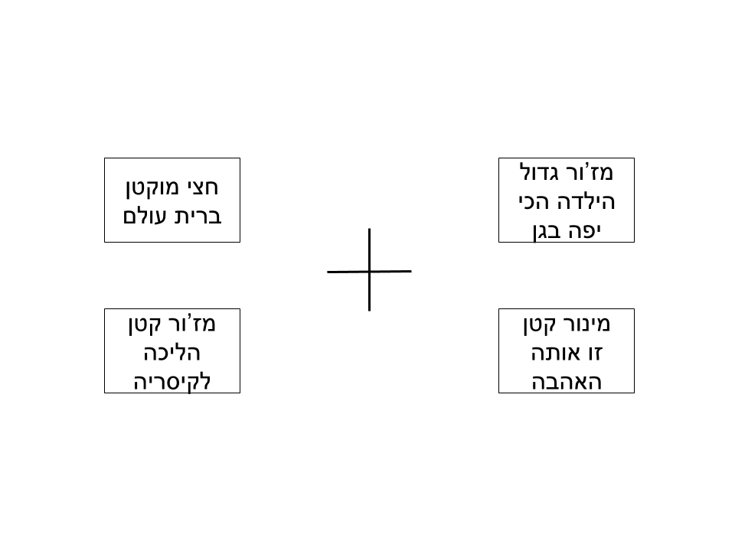

סוגי האקורדים בעברית מופיעים בריבוע, כך שהמרחק של כל אייקון ממרכז המסך שווה – מסודרים אקראית לכל משתתף, אך קבועים במקומם בכל הפעלה של התוכנה.

יחד עם סוגי האקורדים מופיעים שמות השירים.

שגיאה והצלחה באופן זהה לחלקים א' ו-ב' בתרגול, אם כי מסכי השגיאה של חלק ב' מעט שונים:

מסך שגיאה חלק שני מז'ור גדול: מסך שגיאה חלק שני מז'ור קטן:

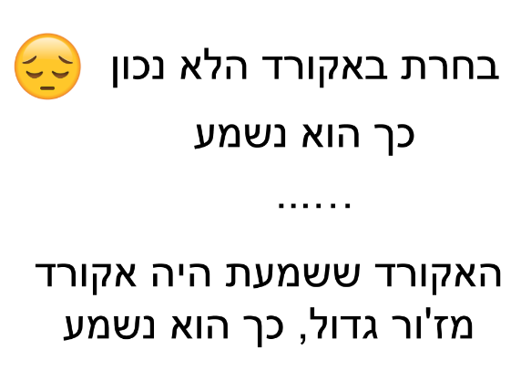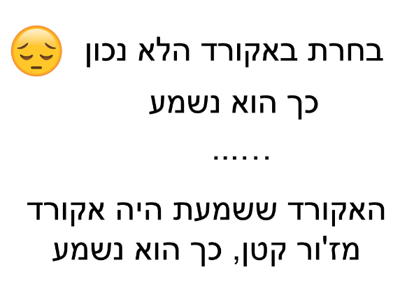

מסך שגיאה חלק שני מינור קטן: מסך שגיאה חלק שני חצי מוקטן:

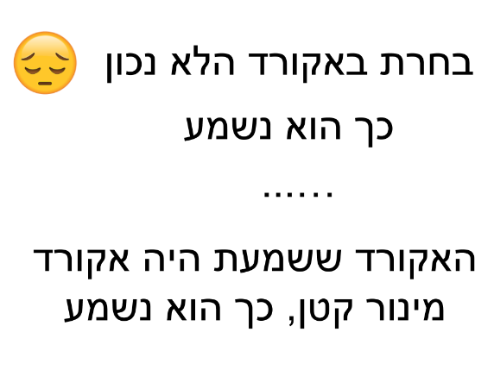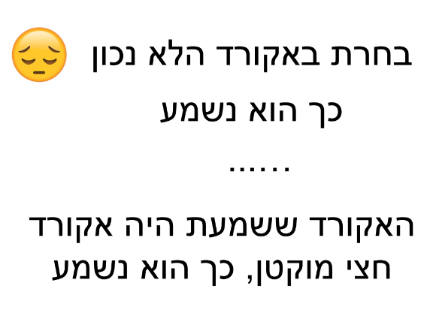

**מסך אחד עשר – סיום:**

מסמן לכל משתתף איזו הפעלה זו של התוכנה (1-6) וכמה הפעלות נותרו עד למבחן (1-5)

**הערות נוספות:**

1. הפעלת תוכנה לפי תאריך ולא לפי יממה (חסימה של הפעלה נוספת)
2. מיקום סוגי האקורדים אקראי בכל הפעלה של התוכנה, אבל קבוע במסגרת אותה הפעלה.
3. בכל סיום של הפעלת התוכנה, הנתונים צריכים להישלח אל הנסיינית.

**תוכנה 2 – הקשר טונאלי – שיעור ותרגול**

**מסך ראשון - מבוא:**

לפניכם שיעור של 35 דקות.

**לא ניתן לצאת במהלכו.**

העבודה על הניסוי מחייבת חיבור אינטרנטי. עבודה ללא חיבור אינטרנטי תיפסל מהניסוי.

כמו כן, אנא הצטיידו באוזניות, לאחר שווידאתם עם הנסיינית (יעל) שהן איכותיות מספיק.

עליכם להפעיל את התוכנה פעם אחת בכל יום במשך שישה ימים. לא תוכלו להפעילה יותר מפעם אחת ביום, אך עליכם לדאוג להפעילה בכל יום, ולסיים בכל הפעלה את ההדגמות והתרגילים (נתוני ההפעלה וההשתתפות יישלחו לנסיינית. התשלום על הניסוי מותנה בהקפדה על התנאים).

**התחלת התוכנה מותנית בקביעת פגישה עם הנסיינית ליום השביעי. מי שטרם קבע פגישה, לא יכול להתחיל את העבודה בתוכנה.**

**האם ברצונכם להפעיל את התוכנה כעת?**

אייקון "כן" – המשך למסך 3, אייקון "לא" יציאה.

**מסך שני - הסבר:**

בניסוי זה תלמדו לזהות אקורדים מרובעים (בעלי ארבעה צלילים) משמיעה באמצעות הקשר טונאלי: תחושת המתח או הפתרון הנובעת משמיעת אקורד בתוך משפט מוזיקלי.

לתוכנה שני חלקים – חלק השיעור וחלק התרגול. בחלק התרגול עליכם להקיש על האקורד המזוהה באמצעות עכבר המחשב.

אנא חברו אוזניות.

מיד תשמעו צמדי אקורדים. לפני כל צמד אקורדים תשמעו מבוא טונאלי – סולם עולה ויורד. בכל צמד אקורדים שתשמעו, האקורד הראשון יהיה האקורד המשמעותי, אליו עליכם להתייחס.

אנא קראו את הכיתוב המופיע על המסך לאורך כל השיעור.

לכל שאלה או בעיה, אנא שלחו **הודעה כתובה** למייל [yaeljm@gmail.com](mailto:yaeljm@gmail.com) או למספר הטלפון 0528931467, ותקבלו מענה בזריזות האפשרית.

בהצלחה!

**מסך שלישי – חלק א' בשיעור (16 חזרות):**

4 סוגי מסכים, שיופיעו תוך כדי השמעת קטע מוזיקלי מתאים.

כל מסך יופיע בליווי 4 טרנספוזיציות המסודרות באקראי, כך שיהיו 16 מסכים בחלק זה:

מסך מספר 10 – מז'ור גדול + טוניקה – יושמעו הקלטות מספר 25-28

מסך מספר 11 – מז'ור קטן + דומיננטה – יושמעו הקלטות מספר 29-32

מסך מספר 12 – מינור קטן + סאב דומיננטה – יושמעו הקלטות מספר 33-36

מסך מספר 13 – חצי מוקטן + סאב דומיננטה - יושמעו הקלטות מספר 37-40

הקלטה מספר 25 – צמד מז'ור גדול טרנספוזיציה א'

הקלטה מספר 26 – צמד מז'ור גדול טרנספוזיציה ב'

הקלטה מספר 27 – צמד מז'ור גדול טרנספוזיציה ג'

הקלטה מספר 28 – צמד מז'ור גדול טרנספוזיציה ד'

הקלטה מספר 29 – צמד מז'ור קטן טרנספוזיציה א'

הקלטה מספר 30 – צמד מז'ור קטן טרנספוזיציה ב'

הקלטה מספר 31 – צמד מז'ור קטן טרנספוזיציה ג'

הקלטה מספר 32 – צמד מז'ור קטן טרנספוזיציה ד'

הקלטה מספר 33 - צמד מינור קטן טרנספוזיציה א'

הקלטה מספר 34 - צמד מינור קטן טרנספוזיציה ב'

הקלטה מספר 35 – צמד מינור קטן טרנספוזיציה ג'

הקלטה מספר 36 - צמד מינור קטן טרנספוזיציה ד'

הקלטה מספר 37 – צמד חצי מוקטן טרנספוזיציה א'

הקלטה מספר 38 – צמד חצי מוקטן טרנספוזיציה ב'

הקלטה מספר 39 – צמד חצי מוקטן טרנספוזיציה ג'

הקלטה מספר 40 – צמד חצי מוקטן טרנספוזיציה ד'

מסך מספר 10: מסך מספר 11:

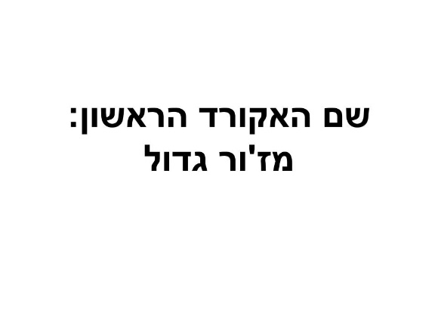 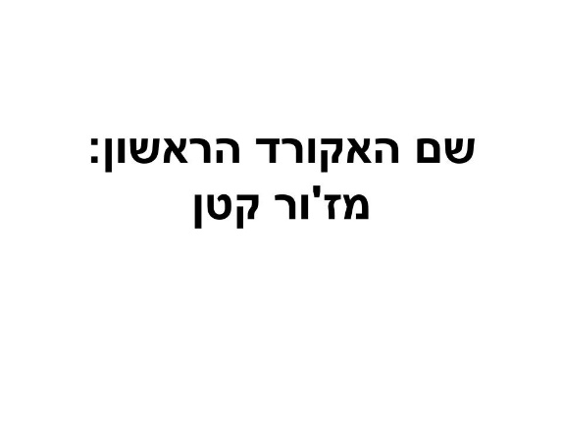

מסך מספר 12: מסך מספר 13:

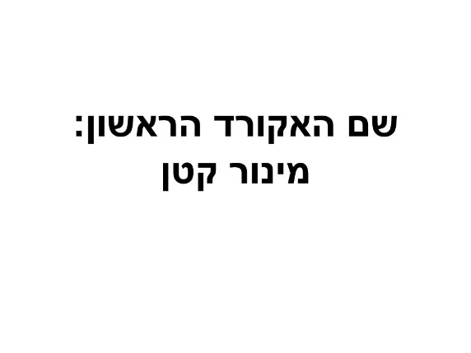 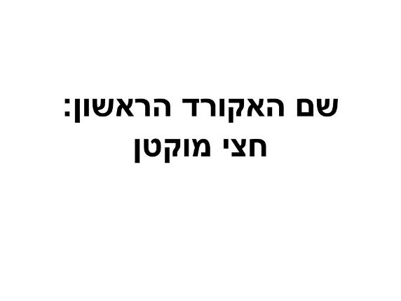

**מסך רביעי – חלק ב' בשיעור: (16 חזרות)**

זהה לחלק א' מבחינת המסכים, אך ההקלטות בו שונות.

כל מסך יופיע בליווי 4 טרנספוזיציות המסודרות באקראי, כך שיהיו 16 מסכים בחלק זה:

מסך מספר 10 – מז'ור גדול + טוניקה – יושמעו הקלטות מספר 41-44

מסך מספר 11 – מז'ור קטן + דומיננטה – יושמעו הקלטות מספר 45-48

מסך מספר 12 – מינור קטן + סאב דומיננטה – יושמעו הקלטות מספר 49-52

מסך מספר 13 – חצי מוקטן + סאב דומיננטה - יושמעו הקלטות מספר 53-56

הקלטה מספר 41 – צמד מז'ור גדול טרנספוזיציה א'

הקלטה מספר 42 – צמד מז'ור גדול טרנספוזיציה ב'

הקלטה מספר 43 – צמד מז'ור גדול טרנספוזיציה ג'

הקלטה מספר 44 – צמד מז'ור גדול טרנספוזיציה ד'

הקלטה מספר 45 – צמד מז'ור קטן טרנספוזיציה א'

הקלטה מספר 46 – צמד מז'ור קטן טרנספוזיציה ב'

הקלטה מספר 47 – צמד מז'ור קטן טרנספוזיציה ג'

הקלטה מספר 48 – צמד מז'ור קטן טרנספוזיציה ד'

הקלטה מספר 49 - צמד מינור קטן טרנספוזיציה א'

הקלטה מספר 50 - צמד מינור קטן טרנספוזיציה ב'

הקלטה מספר 51 – צמד מינור קטן טרנספוזיציה ג'

הקלטה מספר 52 - צמד מינור קטן טרנספוזיציה ד'

הקלטה מספר 53 – צמד חצי מוקטן טרנספוזיציה א'

הקלטה מספר 54 – צמד חצי מוקטן טרנספוזיציה ב'

הקלטה מספר 55 – צמד חצי מוקטן טרנספוזיציה ג'

הקלטה מספר 56 – צמד חצי מוקטן טרנספוזיציה ד'

**מסך חמישי – חלק ג' בשיעור: (16 חזרות)**

זהה לחלק א' מבחינת המסכים, אך ההקלטות בו שונות.

כל מסך יופיע בליווי 4 טרנספוזיציות המסודרות באקראי, כך שיהיו 16 מסכים בחלק זה:

מסך מספר 10 – מז'ור גדול + טוניקה – יושמעו הקלטות מספר 57-60

מסך מספר 11 – מז'ור קטן + דומיננטה – יושמעו הקלטות מספר 61-64

מסך מספר 12 – מינור קטן + סאב דומיננטה – יושמעו הקלטות מספר 65-68

מסך מספר 13 – חצי מוקטן + סאב דומיננטה - יושמעו הקלטות מספר 69-72

הקלטה מספר 57 – צמד מז'ור גדול טרנספוזיציה א'

הקלטה מספר 58 – צמד מז'ור גדול טרנספוזיציה ב'

הקלטה מספר 59 – צמד מז'ור גדול טרנספוזיציה ג'

הקלטה מספר 60 – צמד מז'ור גדול טרנספוזיציה ד'

הקלטה מספר 61 – צמד מז'ור קטן טרנספוזיציה א'

הקלטה מספר 62 – צמד מז'ור קטן טרנספוזיציה ב'

הקלטה מספר 63 – צמד מז'ור קטן טרנספוזיציה ג'

הקלטה מספר 64 – צמד מז'ור קטן טרנספוזיציה ד'

הקלטה מספר 65 - צמד מינור קטן טרנספוזיציה א'

הקלטה מספר 66 - צמד מינור קטן טרנספוזיציה ב'

הקלטה מספר 67 – צמד מינור קטן טרנספוזיציה ג'

הקלטה מספר 68 - צמד מינור קטן טרנספוזיציה ד'

הקלטה מספר 69 – צמד חצי מוקטן טרנספוזיציה א'

הקלטה מספר 70 – צמד חצי מוקטן טרנספוזיציה ב'

הקלטה מספר 71 – צמד חצי מוקטן טרנספוזיציה ג'

הקלטה מספר 72 – צמד חצי מוקטן טרנספוזיציה ד'

**מסך שישי – הסבר לקראת חלק התרגול:**

בחלק זה תשמעו צמדים מוזיקליים לאחר מבוא טונאלי של סולם עולה ויורד, ותצטרכו לזהות את האקורד הראשון בכל צמד. האקורד אותו תצטרכו לזהות יושמע שוב לאחר שמיעת צמד האקורדים.

עליכם לזהות את סוג האקורד במהירות האפשרית, וללחוץ עליו באמצעות העכבר.

**מסך שביעי – חלק א' בתרגול: (32 חזרות)**

מסך החוזר על עצמו – מסך מספר 14, ובו מושמעות 4 הקלטות ב-4 טרנספוזיציות, כאשר כל טרנספוזיציה תחזור על עצמה פעמיים, כך שיהיו 32 מסכים בחלק זה.

סוגי האקורדים בעברית מופיעים בריבוע, כך שהמרחק של כל אייקון ממרכז המסך שווה – מסודרים אקראית לכל משתתף, אך קבועים במקומם בכל הפעלה של התוכנה.

הקלטות 41-56.

(ההקלטות זהות לחלק ב' בשיעור)

הקלטה מספר 41 – צמד מז'ור גדול טרנספוזיציה א'

הקלטה מספר 42 – צמד מז'ור גדול טרנספוזיציה ב'

הקלטה מספר 43 – צמד מז'ור גדול טרנספוזיציה ג'

הקלטה מספר 44 – צמד מז'ור גדול טרנספוזיציה ד'

הקלטה מספר 45 – צמד מז'ור קטן טרנספוזיציה א'

הקלטה מספר 46 – צמד מז'ור קטן טרנספוזיציה ב'

הקלטה מספר 47 – צמד מז'ור קטן טרנספוזיציה ג'

הקלטה מספר 48 – צמד מז'ור קטן טרנספוזיציה ד'

הקלטה מספר 49 - צמד מינור קטן טרנספוזיציה א'

הקלטה מספר 50 - צמד מינור קטן טרנספוזיציה ב'

הקלטה מספר 51 – צמד מינור קטן טרנספוזיציה ג'

הקלטה מספר 52 - צמד מינור קטן טרנספוזיציה ד'

הקלטה מספר 53 – צמד חצי מוקטן טרנספוזיציה א'

הקלטה מספר 54 – צמד חצי מוקטן טרנספוזיציה ב'

הקלטה מספר 55 – צמד חצי מוקטן טרנספוזיציה ג'

הקלטה מספר 56 – צמד חצי מוקטן טרנספוזיציה ד'

מסך מספר 14:

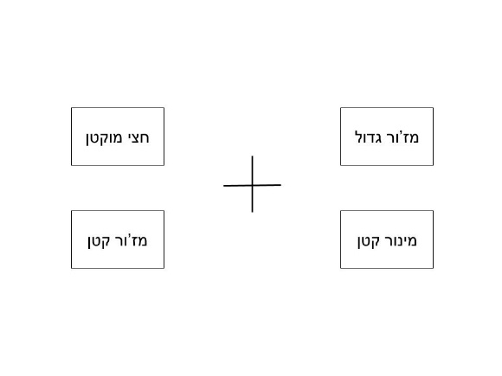

לאחר לחיצה – מעבר למסך הצלחה או שגיאה, בהתאם ללחיצה (בזהה לתוכנה הראשונה):

במסך הצלחה יופיע אימוג'י מחייך והכיתוב "בחרת באקורד הנכון" תוך השמעתו מחדש.

למסך השגיאה יש שני חלקים:

חלק ראשון - אימוג'י עצוב והכיתוב "בחרת באקורד הלא נכון; כך הוא נשמע" תוך השמעת האקורד התואם (ראה רשימת הקלטות תואמות סולם בסוף המסמך).

חלק שני – הכיתוב "בהקלטה יש אקורד X ; כך הוא נשמע" (לפי השיר המתאים) תוך השמעת האקורד הנכון.

מסך הצלחה:

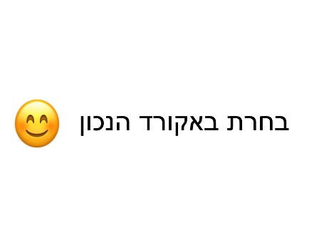

מסך שגיאה חלק ראשון:

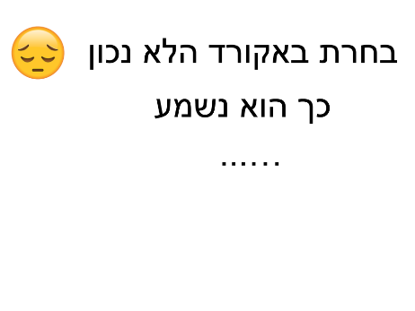

מסך שגיאה חלק שני מז'ור גדול: מסך שגיאה חלק שני מז'ור קטן:

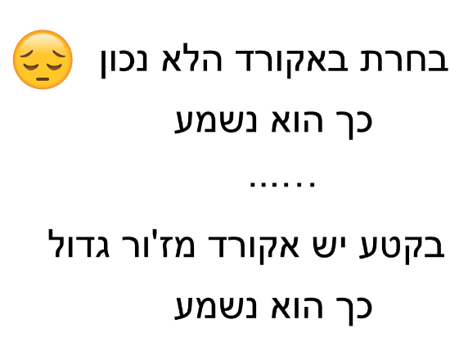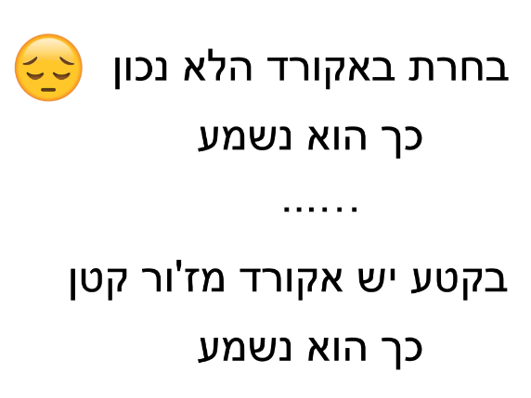

מסך שגיאה חלק שני מינור קטן: מסך שגיאה חלק שני חצי מוקטן:

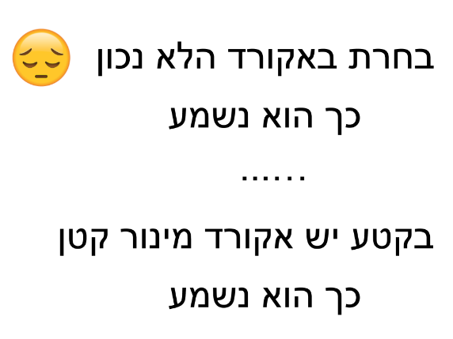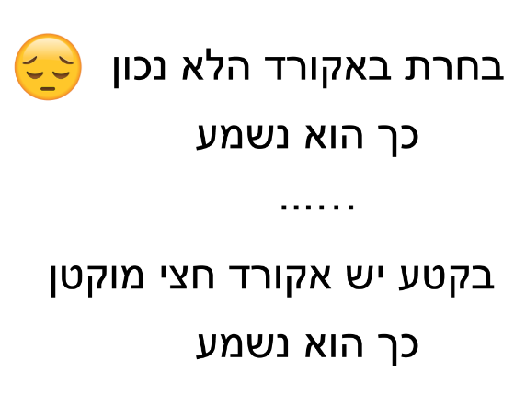

**מסך שמיני – הסבר תזכורת:**

בחלק זה תשמעו מבוא טונאלי ואחריו אקורד בודד. תצטרכו לזהות את האקורד הבודד במהירות האפשרית, וללחוץ על סוג האקורד.

**מסך תשיעי – חלק ב' בתרגול: (32 חזרות)**

זהה לחלק א', רק שההתאמה בין המסכים וההקלטות שונה:

מסך החוזר על עצמו – מסך מספר 14 (כמו בחלק א' בתרגול), ובו מושמעות 4 הקלטות ב-4 טרנספוזיציות, כאשר כל טרנספוזיציה תחזור על עצמה פעמיים, כך שיהיו 32 מסכים בחלק זה.

הקלטות 57-72

(ההקלטות זהות לחלק ג' בשיעור)

הקלטה מספר 57 – צמד מז'ור גדול טרנספוזיציה א'

הקלטה מספר 58 – צמד מז'ור גדול טרנספוזיציה ב'

הקלטה מספר 59 – צמד מז'ור גדול טרנספוזיציה ג'

הקלטה מספר 60 – צמד מז'ור גדול טרנספוזיציה ד'

הקלטה מספר 61 – צמד מז'ור קטן טרנספוזיציה א'

הקלטה מספר 62 – צמד מז'ור קטן טרנספוזיציה ב'

הקלטה מספר 63 – צמד מז'ור קטן טרנספוזיציה ג'

הקלטה מספר 64 – צמד מז'ור קטן טרנספוזיציה ד'

הקלטה מספר 65 - צמד מינור קטן טרנספוזיציה א'

הקלטה מספר 66 - צמד מינור קטן טרנספוזיציה ב'

הקלטה מספר 67 – צמד מינור קטן טרנספוזיציה ג'

הקלטה מספר 68 - צמד מינור קטן טרנספוזיציה ד'

הקלטה מספר 69 – צמד חצי מוקטן טרנספוזיציה א'

הקלטה מספר 70 – צמד חצי מוקטן טרנספוזיציה ב'

הקלטה מספר 71 – צמד חצי מוקטן טרנספוזיציה ג'

הקלטה מספר 72 – צמד חצי מוקטן טרנספוזיציה ד'

**מסך עשירי – הסבר תזכורת:**

בחלק זה תשמעו אקורדים בודדים, ללא הקטע המוזיקלי, ותצטרכו לזהות אותם במהירות האפשרית, וללחוץ על סוג האקורד.

**מסך אחד עשר – חלק ג' בתרגול: (32 חזרות)**

זהה לחלק א', רק שההתאמה בין המסכים וההקלטות שונה:

מסך החוזר על עצמו – מסך מספר 14 (כמו בחלקים א' ו-ב' בתרגול), ובו מושמעות 4 הקלטות ב-4 טרנספוזיציות, כאשר כל טרנספוזיציה תחזור על עצמה פעמיים, כך שיהיו 32 מסכים בחלק זה.

הקלטה מספר 9 – אקורד מז'ור גדול טרנספוזיציה א'

הקלטה מספר 10 – אקורד מז'ור גדול טרנספוזיציה ב'

הקלטה מספר 11 – אקורד מז'ור גדול טרנספוזיציה ג'

הקלטה מספר 12 – אקורד מז'ור גדול טרנספוזיציה ד'

הקלטה מספר 13 – אקורד מז'ור קטן טרנספוזיציה א'

הקלטה מספר 14 – אקורד מז'ור קטן טרנספוזיציה ב'

הקלטה מספר 15 – אקורד מז'ור קטן טרנספוזיציה ג'

הקלטה מספר 16 – אקורד מז'ור קטן טרנספוזיציה ד'

הקלטה מספר 17 - אקורד מינור קטן טרנספוזיציה א'

הקלטה מספר 18 - אקורד מינור קטן טרנספוזיציה ב'

הקלטה מספר 19 - אקורד מינור קטן טרנספוזיציה ג'

הקלטה מספר 20 - אקורד מינור קטן טרנספוזיציה ד'

הקלטה מספר 21 – אקורד חצי מוקטן טרנספוזיציה א'

הקלטה מספר 22 – אקורד חצי מוקטן טרנספוזיציה ב'

הקלטה מספר 22 – אקורד חצי מוקטן טרנספוזיציה ג'

הקלטה מספר 24 – אקורד חצי מוקטן טרנספוזיציה ד'

שגיאה והצלחה באופן זהה לחלקים א' ו-ב' בתרגול, אם כי מסכי השגיאה של חלק ב' מעט שונים:

מסך שגיאה חלק שני מז'ור גדול: מסך שגיאה חלק שני מז'ור קטן:



מסך שגיאה חלק שני מינור קטן: מסך שגיאה חלק שני חצי מוקטן:



**מסך שנים עשר – סיום:**

מסמן לכל משתתף איזו הפעלה זו של התוכנה (1-6) וכמה הפעלות נותרו עד למבחן (1-5).

**הערות נוספות:**

1. הפעלת תוכנה לפי תאריך ולא לפי יממה (חסימה של הפעלה נוספת)
2. מיקום סוגי האקורדים אקראי בכל הפעלה של התוכנה, אבל קבוע במסגרת אותה הפעלה.
3. בכל סיום של הפעלת התוכנה, הנתונים צריכים להישלח אל הנסיינית.

**תוכנה 3 – זיהוי אוטומטי – שיעור ותרגול**

**מסך ראשון - מבוא:**

לפניכם שיעור של 35 דקות.

**לא ניתן לצאת במהלכו.**

העבודה על הניסוי מחייבת חיבור אינטרנטי. עבודה ללא חיבור אינטרנטי תיפסל מהניסוי.

כמו כן, אנא הצטיידו באוזניות, לאחר שווידאתם עם הנסיינית (יעל) שהן איכותיות מספיק.

עליכם להפעיל את התוכנה פעם אחת בכל יום במשך שישה ימים. לא תוכלו להפעילה יותר מפעם אחת ביום, אך עליכם לדאוג להפעילה בכל יום, ולסיים בכל הפעלה את ההדגמות והתרגילים (נתוני ההפעלה וההשתתפות יישלחו לנסיינית. התשלום על הניסוי מותנה בהקפדה על התנאים).

**התחלת התוכנה מותנית בקביעת פגישה עם הנסיינית ליום השביעי. מי שטרם קבע פגישה, לא יכול להתחיל את העבודה בתוכנה.**

**האם ברצונכם להפעיל את התוכנה כעת?**

אייקון "כן" – המשך למסך 3, אייקון "לא" יציאה.

**מסך שני - הסבר:**

בניסוי זה תלמדו לזהות אקורדים מרובעים (בעלי ארבעה צלילים) משמיעה באמצעות זיהוי אוטומטי.

לתוכנה שני חלקים – חלק השיעור וחלק התרגול. בחלק התרגול עליכם להקיש על האקורד המזוהה באמצעות עכבר המחשב.

אנא חברו אוזניות.

מיד תישמעו אקורדים.

אנא קראו את הכיתוב המופיע על המסך לאורך כל השיעור.

לכל שאלה או בעיה, אנא שלחו **הודעה כתובה** למייל [yaeljm@gmail.com](mailto:yaeljm@gmail.com) או למספר הטלפון 0528931467, ותקבלו מענה בזריזות האפשרית.

בהצלחה!

**מסך שלישי – חלק השיעור: (48 חזרות)**

4 סוגי מסכים, שיופיעו תוך כדי השמעת קטע מוזיקלי מתאים.

כל מסך ישולב עם ארבעת הטרנספוזיציות, וכל טרנספוזיציה תושמע 3 פעמים, כך שיהיו 48 מסכים בחלק זה.

מסך מספר 10 – מז'ור גדול – יושמעו הקלטות 9-12

מסך מספר 11 – מז'ור קטן – יושמעו הקלטות 13-16

מסך מספר 12 – מינור קטן – יושמעו הקלטות 17-20

מסך מספר 13 – חצי מוקטן - יושמעו הקלטות 21-24

מסך מספר 10: מסך מספר 11:

 

מסך מספר 12: מסך מספר 13:

 

**מסך רביעי – הסבר תזכורת:**

בחלק זה תשמעו אקורדים בודדים, ותצטרכו לזהות אותם במהירות האפשרית, וללחוץ על סוג האקורד.

**מסך חמישי – חלק התרגול: (96 חזרות)**

מסך אחד החוזר על עצמו – מסך מספר 9, ובו מושמעות 16 הקלטות של האקורדים אותם צריך לזהות – 4 אקורדים, ב-4 טרנספוזיציות, המסודרות באקראי.

כל טרנספוזיציה תושמע 6 פעמים, כך שיהיו 96 מסכים בחלק זה.

הקלטה מספר 9 – אקורד מז'ור גדול טרנספוזיציה א'

הקלטה מספר 10 – אקורד מז'ור גדול טרנספוזיציה ב'

הקלטה מספר 11 – אקורד מז'ור גדול טרנספוזיציה ג'

הקלטה מספר 12 – אקורד מז'ור גדול טרנספוזיציה ד'

הקלטה מספר 13 – אקורד מז'ור קטן טרנספוזיציה א'

הקלטה מספר 14 – אקורד מז'ור קטן טרנספוזיציה ב'

הקלטה מספר 15 – אקורד מז'ור קטן טרנספוזיציה ג'

הקלטה מספר 16 – אקורד מז'ור קטן טרנספוזיציה ד'

הקלטה מספר 17 - אקורד מינור קטן טרנספוזיציה א'

הקלטה מספר 18 - אקורד מינור קטן טרנספוזיציה ב'

הקלטה מספר 19 - אקורד מינור קטן טרנספוזיציה ג'

הקלטה מספר 20 - אקורד מינור קטן טרנספוזיציה ד'

הקלטה מספר 21 – אקורד חצי מוקטן טרנספוזיציה א'

הקלטה מספר 22 – אקורד חצי מוקטן טרנספוזיציה ב'

הקלטה מספר 22 – אקורד חצי מוקטן טרנספוזיציה ג'

הקלטה מספר 24 – אקורד חצי מוקטן טרנספוזיציה ד'

מסך מספר 14:

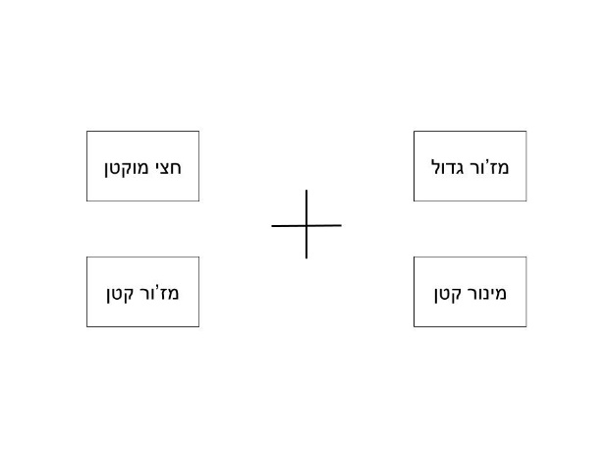

סוגי האקורדים בעברית מופיעים בריבוע, כך שהמרחק של כל אייקון ממרכז המסך שווה – מסודרים אקראית לכל משתתף, אך קבועים במקומם בכל הפעלה של התוכנה.

ניתן ללחוץ על אייקון של סוג האקורד, ולעבור למסך הצלחה או שגיאה בהתאם ללחיצה.

מסך הצלחה:

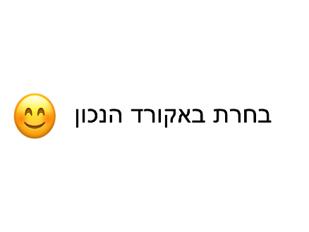

מסך שגיאה חלק ראשון:

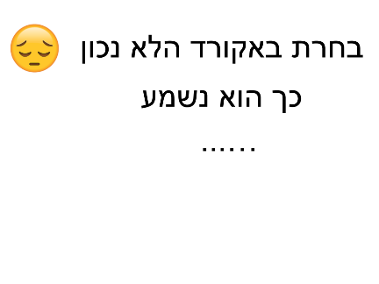

מסך שגיאה חלק שני מז'ור גדול: מסך שגיאה חלק שני מז'ור קטן:



מסך שגיאה חלק שני מינור קטן: מסך שגיאה חלק שני חצי מוקטן:



**מסך 6 – סיום:**

מסמן לכל משתתף איזו הפעלה זו של התוכנה (1-6) וכמה הפעלות נותרו עד למבחן (1-5).

**הערות נוספות:**

1. הפעלת תוכנה לפי תאריך ולא לפי יממה (חסימה של הפעלה נוספת)
2. מיקום סוגי האקורדים אקראי בכל הפעלה של התוכנה, אבל קבוע במסגרת אותה הפעלה.
3. בכל סיום של הפעלת התוכנה, הנתונים צריכים להישלח אל הנסיינית.

**תוכנה 4 - מבחן**

**לניסויים שתי גרסאות – גירסה א' (לאסטרטגיות הקשר טונאלי וזיהוי אוטומטי) וגירסה ב' (לאסטרטגית קישור לקטע מוזיקלי – תוכנה זהה, רק שבה תהיה תוספת של מספר שאלות בשאלון הפרטים האישיים)**

**מסך 1 – מסך הפתיחה:**

מספר נבדק – יעל מקלידה עצמאית – להשאיר מקום להקלדה

**מסך 2:**

"מיד תעברו למסך ובו ארבעה סוגי אקורדים: מז'ור גדול, מז'ור קטן, מינור קטן, וחצי מוקטן.

תחילה, תתבקשו לבצע ניסוי ללא קול: במרכז המסך יופיע אחד מסוגי האקורדים, ועליכם ללחוץ על סוג האקורד הזהה שבעיגול המקיף אותו.

לאחר מספר ניסיונות ללא קול, תעברו לשמיעת האקורדים.

לפני ההשמעה עליכם להניח את האצבע על סימן הפלוס שבאמצע המסך.

יהיה עליכם לזהות את האקורד כמה שיותר מהר אך מבלי לוותר על דיוק. יהיה ניתן לשמוע את האקורד פעם אחת בלבד.

ברגע הזיהוי יש ללחוץ על סוג האקורד במהירות האפשרית.

בהצלחה!"

**מסך 3 – הכנה ללא קול:**

מסך ללא קול – סוגי האקורדים בעברית מופיעים בריבוע (כפי שיופיעו לאחר מכן – קבועים לאורך שני הניסויים, אך רנדומליים בכל הפעלה של התוכנה) ניתן ללחוץ/לבחור את סוג האקורד הרצוי וזה יעביר למסך הבא.

במרכז העיגול מופיע ברנדומליות אחד מהסוגים שמסביב, והמשתתפים צריכים ללחוץ על הסוג התואם לו בריבוע.

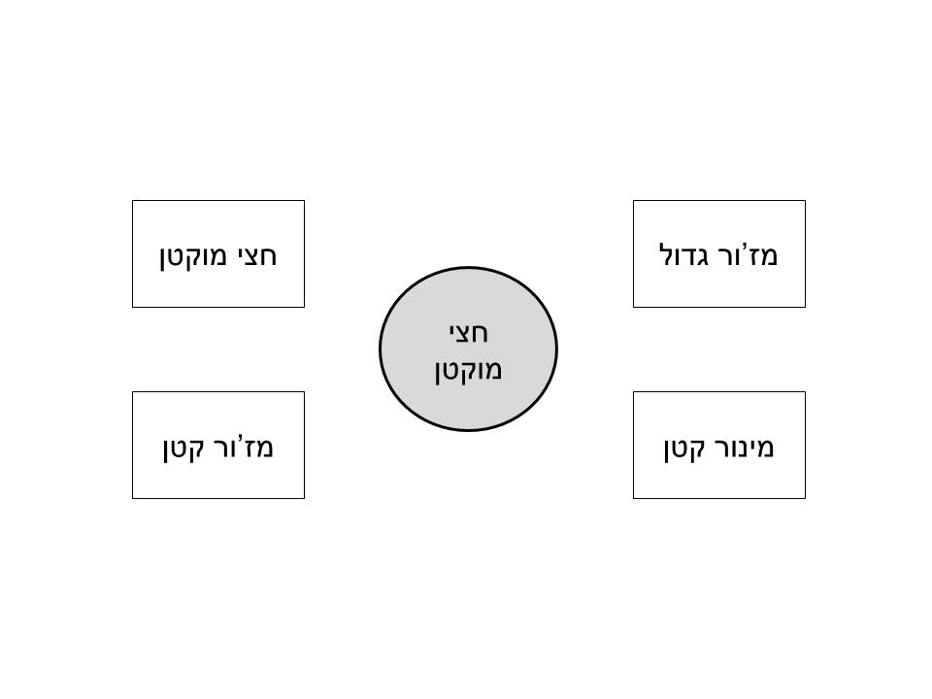

המסך השני חוזר על עצמו 14 פעמים באופן רנדומלי

לאחריו יופיע מסך עם השאלה: "האם ברצונך להמשיך בתרגול היבש?"

כן/לא (לבחירה בלחיצה)

לחיצה על "כן" – סיבוב נוסף של 14 פעמים מסך ללא קול

לחיצה על "לא" – ממשיכים למסך השליש

**מסכים 4-5 – תת מבחן א':**

**מסך 4: הסבר**

"בחלק זה יושמעו אקורדים בודדים. עליך לזהות את סוג האקורד, וללחוץ עליו במהירות האפשרית".

**מסך 5: (32 חזרות)**

אקורד מושמע פעם אחת

סוגי האקורדים בעברית מופיעים בריבוע (ניתן ללחוץ/לבחור את סוג האקורד הרצוי וזה יעביר למסך הבא) - הסוגים השונים צריכים להיות מסודרים אקראית לכל משתתף, אך קבועים במקומם בכל הפעלה של התוכנה

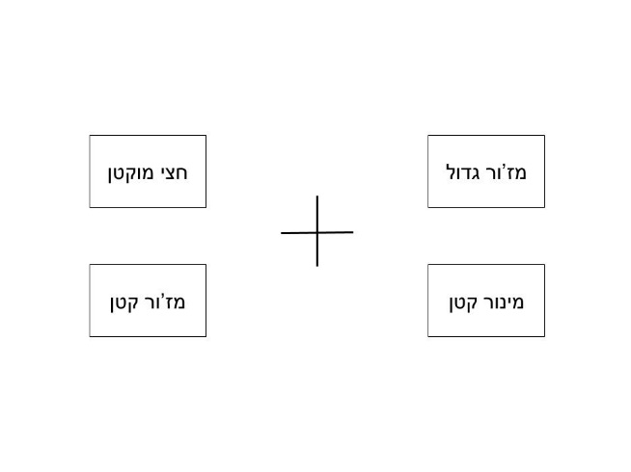

מסך זה חוזר על עצמו עם 4 אקורדים ב-4 טרנספוזיציות שונות. כל טרנספוזיציה תושמע פעמיים. כך שבכל חלק תת מבחן א' יהיו 32 מסכים.

הקלטות 9-24 (4 סוגי אקורד בודד מקורי ב-4 טרנספוזיציות)

**מסכים 6-7 – תת מבחן ב':**

**מסך 6: הסבר**

"בחלק זה יושמעו אקורדים בודדים. עליך לזהות את סוג האקורד, וללחוץ עליו במהירות האפשרית".

**מסך 7: (32 חזרות)**

מסכים זהים לתת מבחן א', הקלטות שונות (4 וריאנטים שונים לכל אקורד, בכל טרנספוזיציה).

מסך זה חוזר על עצמו עם 4 אקורדים ב-4 טרנספוזיציות שונות. כל טרנספוזיציה תושמע ב-2 וריאנטים מתוך ה-4, באקראי, כך שבכל חלק תת מבחן ב' יהיו 32 מסכים.

הקלטות 9-24 (4 סוגי אקורד בודד מקורי ב-4 טרנספוזיציות)

הקלטות 73-136 (4 סוגי אקורד בודד ב-3 וריאנטים נוספים, ב-4 טרנספוזיציות)

**מסכים 8-9 – תת מבחן ג':**

**מסך 8: הסבר**

"בחלק זה יושמעו קטעים מוזיקלי קצר מתוך שיר. האקורד אותו עליך לזהות יהיה האקורד הראשון בכל קטע. עליך לזהות אותו וללחוץ על סוג האקורד במהירות האפשרית".

**מסך 9: (32 חזרות)**

מסכים זהים לתת מבחן א', הקלטות שונות (4 קטעים מוזיקליים לכל אקורד).

מסך זה חוזר על עצמו עם 4 סוגי אקורדים, כאשר לכל אחד מהם 4 קטעים מוזיקליים שונים. כל קטע מוזיקלי יושמע פעמיים, כך שבכל חלק תת מבחן ג' יהיו 32 מסכים.

הקלטות 137-152.

**מסכים 10-11 – תת מבחן ד':**

**מסך 10: הסבר**

"בחלק זה יושמעו משפטים הרמוניים קצרים. במהלך השמעת המשפטים יסומן האקורד אותו צריך לזהות בסימן שאלה (בעוד יתר האקורדים יסומנו באמצעות נקודות). עליך לזהות את האקורד המסומן בסימן שאלה, וללחוץ על סוג האקורד במהירות האפשרית".

**מסך 11: (32 חזרות)**

מסכים זהים לתת מבחן א', הקלטות שונות (4 משפטים הרמוניים לכל אקורד).

מסך זה חוזר על עצמו עם 4 סוגי אקורדים, כאשר לכל אחד מהם 4 משפטים הרמוניים שונים. כל קטע מוזיקלי יושמע פעמיים, כך שבכל חלק תת מבחן ג' יהיו 32 מסכים.

הקלטות 153-168.

**מסך 12:**

שאלון פרטים אישיים:

1. גיל: (מקום מילוי חופשי לטקסט של 2 ספרות)
2. מין: זכר / נקבה (בחירה/לחיצה)
3. רקע מוזיקלי מוקדם (אפשרויות בחירה בלחיצה: אין / ניגנתי פחות משנה / ניגנתי פחות משנתיים)
4. על סמך מה זיהית את אקורד "מז'ור גדול"? (שאלה פתוחה)
5. על סמך מה זיהית את אקורד "מז'ור קטן"? (שאלה פתוחה)
6. על סמך מה זיהית את אקורד "מינור קטן"? (שאלה פתוחה)
7. על סמך מה זיהית את אקורד "חצי מוקטן"? (שאלה פתוחה)

**מסך סיום:**

**תודה רבה!**

**רנדומיזציות לניסוי:**

* סדר האקורדים המושמעים – רנדומלי בכל אחד מהחלקים
* סדר שמות סוגי האקורדים (מסכים 5-8 קישור לקטעים מוזיקליים – שורה, מסך 9 קישור לקטעים מוזיקליים – ריבוע, מסך 14 בכל התוכנות – ריבוע) – רנדומלי בכל הפעלת תוכנה, אבל נשאר במקומו לאורך כל הפעלה.
* וריאנטים בתת מבחן ב' – יש 4 סוגי וריאנטים, אבל כל אקורד מושמע ב-4 טרנספוזיציות, כאשר כל טרנספוזיציה חוזרת פעמיים. כלומר צריך שכל טרנספוזיציה תקבל 2 וריאנטים מתוך ה-4. טל צריך לבדוק אם ניתן לעשות את הקומבינציה הזאת אקראית באופן ממוחשב.
* סדר חלקי המבחן – יהיו X סוגים של סדר החלקים (יש 16 אפשרויות כי יש 4 תתי מבחנים). טל צריך לבדוק איזה קומבינציות לעשות, והאם זה פשוט בכל פעם יפעיל סדר אחר, או שיעל צריכה לבחור בעת הפעלת תוכנת המבחן.

**ויזואליזציה לתוכנה:**

כמה שיותר ברור, נקי וגדול.

רקע לבן, טקסט שחור.

מסך מלא.

**דאטה שצריך לשלוף מתוך התוכנות:**

**תוכנת התרגול:**

* מספר ת.ז.
* תאריך ושעות ההפעלות (צריך גם שיראה אם ההפעלה היתה רציפה או לא)
* זמן תגובה בחלק התרגול
* מספר ההקלטה שהושמעה
* מספר האקורד לפי סדר השמעה בתרגול (1-96)
* סוג האקורד שהושמע בתרגול (1 מז'ור גדול, 2 מז'ור קטן, 3 מינור קטן, 4 חצי מוקטן)
* סוג הטרנספוזיציה (1-4)
* איזו השמעה של הטרנספוזיציה (1-6)
* סוג האקורד שהמשתתף בחר (1 מז'ור גדול, 2 מז'ור קטן, 3 מינור קטן, 4 חצי מוקטן)
* תשובה נכונה/שגויה (1 נכון, 2 לא נכון)

**תוכנת המבחן:**

* מספר ת.ז.
* תאריך ושעה
* זמן תגובה
* מספר ההקלטה שהושמעה
* מספר תת מבחן (1-4, 1=א, 2=ב, 3=ג, 4=ד).
* מספר האקורד לפי סדר השמעה (1-128)
* סוג האקורד שהושמע בתרגול (1 מז'ור גדול, 2 מז'ור קטן, 3 מינור קטן, 4 חצי מוקטן)
* סוג הטרנספוזיציה (1-4)
* איזו השמעה של הטרנספוזיציה (1-2)
* סוג הוריאנט בתת מבחן ב' (1 – וריאנט שינוי כלי, 2 – וריאנט מצב פתוח, 3 – וריאנט היפוכים, 4 – וריאנט רגיסטר) (אפשר לסמן 0 בכל החלקים שהם לא תת מבחן ב').
* סוג האקורד שהמשתתף בחר (1 מז'ור גדול, 2 מז'ור קטן, 3 מינור קטן, 4 חצי מוקטן)
* תשובה נכונה/שגויה (1 נכון, 2 לא נכון)
* גיל (2 ספרות)
* מין (1 נקבה, 2 זכר)
* רקע מוזיקלי קודם (1 – אין, 2 – ניגנתי פחות משנה, 3 – ניגנתי פחות משנתיים)
* תשובות טקסט על שאלות פתוחות

**רשימת ההקלטות:**

|  |  |  |
| --- | --- | --- |
| מספר ההקלטה | תוכן ההקלטה | לשימוש בניסוי |
| 1 | אקורד מז'ור גדול + קטע מוזיקלי מקורי א' + אקורד מז'ור גדול | קישור לקטעים מוזיקליים - חלק א' שיעור  קישור לקטעים מוזיקליים – חלק ג' שיעור  קישור לקטעים מוזיקליים חלק א' תרגול |
| 2 | אקורד מז'ור קטן + קטע מוזיקלי מקורי ב' + אקורד מז'ור קטן |
| 3 | אקורד מינור קטן + קטע מוזיקלי מקורי ג' + אקורד מינור קטן |
| 4 | אקורד חצי מוקטן + קטע מוזיקלי מקורי ד' + אקורד חצי מוקטן |
| 5 | אקורד מז'ור גדול +קטע בפסנתר ממוחשב א' +אקורד מז'ור גדול | קישור לקטעים מוזיקליים - חלק ב' שיעור  קישור לקטעים מוזיקליים – חלק ג' שיעור  קישור לקטעים מוזיקליים חלק ב' תרגול |
| 6 | אקורד מז'ור קטן +קטע בפסנתר ממוחשב ב' +אקורד מז'ור קטן |
| 7 | אקורד מינור קטן +קטע בפסנתר ממוחשב ג' +אקורד מינור קטן |
| 8 | אקורד חצי מוקטן +קטע בפסנתר ממוחשב ד' +אקורד חצי מוקטן |
| 9 | אקורד בודד  מז'ור גדול – טרנספוזיציה א' | קישור לקטעים מוזיקליים – חלק ג' תרגול  הקשר טונאלי – חלק ג' תרגול  זיהוי אוטומטי – שיעור  זיהוי אוטומטי – תרגול  מבחן – תת מבחן א'  תיקונים לאורך כל הניסוי |
| 10 | אקורד בודד  מז'ור גדול – טרנספוזיציה ב' | קישור לקטעים מוזיקליים – חלק ג' תרגול  הקשר טונאלי – חלק ג' תרגול  זיהוי אוטומטי – שיעור  זיהוי אוטומטי – תרגול  מבחן – תת מבחן א' |
| 11 | אקורד בודד  מז'ור גדול – טרנספוזיציה ג' |
| 12 | אקורד בודד  מז'ור גדול – טרנספוזיציה ד' |
| 13 | אקורד בודד  מז'ור קטן – טרנספוזיציה א' | קישור לקטעים מוזיקליים – חלק ג' תרגול  הקשר טונאלי – חלק ג' תרגול  זיהוי אוטומטי – שיעור  זיהוי אוטומטי – תרגול  מבחן – תת מבחן א'  תיקונים לאורך כל הניסוי |
| 14 | אקורד בודד  מז'ור קטן – טרנספוזיציה ב' | קישור לקטעים מוזיקליים – חלק ג' תרגול  הקשר טונאלי – חלק ג' תרגול  זיהוי אוטומטי – שיעור  זיהוי אוטומטי – תרגול  מבחן – תת מבחן א' |
| 15 | אקורד בודד  מז'ור קטן – טרנספוזיציה ג' |
| 16 | אקורד בודד  מז'ור קטן – טרנספוזיציה ד' |
| 17 | אקורד בודד  מינור קטן – טרנספוזיציה א' | קישור לקטעים מוזיקליים – חלק ג' תרגול  הקשר טונאלי – חלק ג' תרגול  זיהוי אוטומטי – שיעור  זיהוי אוטומטי – תרגול  מבחן – תת מבחן א'  תיקונים לאורך כל הניסוי |
| 18 | אקורד בודד  מינור קטן – טרנספוזיציה ב' | קישור לקטעים מוזיקליים – חלק ג' תרגול  הקשר טונאלי – חלק ג' תרגול  זיהוי אוטומטי – שיעור  זיהוי אוטומטי – תרגול  מבחן – תת מבחן א' |
| 19 | אקורד בודד  מינור קטן – טרנספוזיציה ג' |
| 20 | אקורד בודד  מינור קטן – טרנספוזיציה ד' |
| 21 | אקורד בודד  חצי מוקטן – טרנספוזיציה א' | קישור לקטעים מוזיקליים – חלק ג' תרגול  הקשר טונאלי – חלק ג' תרגול  זיהוי אוטומטי – שיעור  זיהוי אוטומטי – תרגול  מבחן – תת מבחן א'  תיקונים לאורך כל הניסוי |
| 22 | אקורד בודד  חצי מוקטן – טרנספוזיציה ב' | קישור לקטעים מוזיקליים – חלק ג' תרגול  הקשר טונאלי – חלק ג' תרגול  זיהוי אוטומטי – שיעור  זיהוי אוטומטי – תרגול  מבחן – תת מבחן א' |
| 23 | אקורד בודד  חצי מוקטן – טרנספוזיציה ג' |
| 24 | אקורד בודד  חצי מוקטן – טרנספוזיציה ד' |
| 25 | מבוא טונאלי + צמד אקורדים  מז'ור גדול - טרנספוזיציה א' | הקשר טונאלי – חלק א' שיעור |
| 26 | מבוא טונאלי + צמד אקורדים  מז'ור גדול - טרנספוזיציה ב' |
| 27 | מבוא טונאלי + צמד אקורדים  מז'ור גדול - טרנספוזיציה ג' |
| 28 | מבוא טונאלי + צמד אקורדים  מז'ור גדול - טרנספוזיציה ד' |
| 29 | מבוא טונאלי + צמד אקורדים  מז'ור קטן - טרנספוזיציה א' | הקשר טונאלי – חלק א' שיעור |
| 30 | מבוא טונאלי + צמד אקורדים  מז'ור קטן - טרנספוזיציה ב' |
| 31 | מבוא טונאלי + צמד אקורדים  מז'ור קטן - טרנספוזיציה ג' |
| 32 | מבוא טונאלי + צמד אקורדים  מז'ור קטן - טרנספוזיציה ד' |
| 33 | מבוא טונאלי + צמד אקורדים  מינור קטן - טרנספוזיציה א' | הקשר טונאלי – חלק א' שיעור |
| 34 | מבוא טונאלי + צמד אקורדים  מינור קטן - טרנספוזיציה ב' |
| 35 | מבוא טונאלי + צמד אקורדים  מינור קטן - טרנספוזיציה ג' |
| 36 | מבוא טונאלי + צמד אקורדים  מינור קטן - טרנספוזיציה ד' |
| 37 | מבוא טונאלי + צמד אקורדים  חצי מוקטן - טרנספוזיציה א' | הקשר טונאלי – חלק א' שיעור |
| 38 | מבוא טונאלי + צמד אקורדים  חצי מוקטן - טרנספוזיציה ב' |
| 39 | מבוא טונאלי + צמד אקורדים  חצי מוקטן - טרנספוזיציה ג' |
| 40 | מבוא טונאלי + צמד אקורדים  חצי מוקטן - טרנספוזיציה ד' |
| 41 | מבוא + צמד + אקורד בודד  מז'ור גדול - טרנספוזיציה א' | הקשר טונאלי – חלק ב' שיעור  הקשר טונאלי – חלק א' תרגול |
| 42 | מבוא + צמד + אקורד בודד  מז'ור גדול - טרנספוזיציה ב' |
| 43 | מבוא + צמד + אקורד בודד  מז'ור גדול - טרנספוזיציה ג' |
| 44 | מבוא + צמד + אקורד בודד  מז'ור גדול - טרנספוזיציה ד' |
| 45 | מבוא + צמד + אקורד בודד  מז'ור קטן - טרנספוזיציה א' | הקשר טונאלי – חלק ב' שיעור  הקשר טונאלי – חלק א' תרגול |
| 46 | מבוא + צמד + אקורד בודד  מז'ור קטן - טרנספוזיציה ב' |
| 47 | מבוא + צמד + אקורד בודד  מז'ור קטן - טרנספוזיציה ג' |
| 48 | מבוא + צמד + אקורד בודד  מז'ור קטן - טרנספוזיציה ד' |
| 49 | מבוא + צמד + אקורד בודד  מינור קטן - טרנספוזיציה א' | הקשר טונאלי – חלק ב' שיעור  הקשר טונאלי – חלק א' תרגול |
| 50 | מבוא + צמד + אקורד בודד  מינור קטן - טרנספוזיציה ב' |
| 51 | מבוא + צמד + אקורד בודד  מינור קטן - טרנספוזיציה ג' |
| 52 | מבוא + צמד + אקורד בודד  מינור קטן - טרנספוזיציה ד' |
| 53 | מבוא + צמד + אקורד בודד  חצי מוקטן - טרנספוזיציה א' | הקשר טונאלי – חלק ב' שיעור  הקשר טונאלי – חלק א' תרגול |
| 54 | מבוא + צמד + אקורד בודד  חצי מוקטן - טרנספוזיציה ב' |
| 55 | מבוא + צמד + אקורד בודד  חצי מוקטן - טרנספוזיציה ג' |
| 56 | מבוא + צמד + אקורד בודד  חצי מוקטן - טרנספוזיציה ד' |
| 57 | מבוא טונאלי + אקורד בודד  מז'ור גדול - טרנספוזיציה א' | הקשר טונאלי – חלק ג' שיעור  הקשר טונאלי – חלק ב' תרגול |
| 58 | מבוא טונאלי + אקורד בודד  מז'ור גדול - טרנספוזיציה ב' |
| 59 | מבוא טונאלי + אקורד בודד  מז'ור גדול - טרנספוזיציה ג' |
| 60 | מבוא טונאלי + אקורד בודד  מז'ור גדול - טרנספוזיציה ד' |
| 61 | מבוא טונאלי + אקורד בודד  מז'ור קטן - טרנספוזיציה א' | הקשר טונאלי – חלק ג' שיעור  הקשר טונאלי – חלק ב' תרגול |
| 62 | מבוא טונאלי + אקורד בודד  מז'ור קטן - טרנספוזיציה ב' |
| 63 | מבוא טונאלי + אקורד בודד  מז'ור קטן - טרנספוזיציה ג' |
| 64 | מבוא טונאלי + אקורד בודד  מז'ור קטן - טרנספוזיציה ד' |
| 65 | מבוא טונאלי + אקורד בודד  מינור קטן - טרנספוזיציה א' | הקשר טונאלי – חלק ג' שיעור  הקשר טונאלי – חלק ב' תרגול |
| 66 | מבוא טונאלי + אקורד בודד  מינור קטן - טרנספוזיציה ב' |
| 67 | מבוא טונאלי + אקורד בודד  מינור קטן - טרנספוזיציה ג' |
| 68 | מבוא טונאלי + אקורד בודד  מינור קטן - טרנספוזיציה ד' |
| 69 | מבוא טונאלי + אקורד בודד  חצי מוקטן - טרנספוזיציה א' | הקשר טונאלי – חלק ג' שיעור  הקשר טונאלי – חלק ב' תרגול |
| 70 | מבוא טונאלי + אקורד בודד  חצי מוקטן - טרנספוזיציה ב' |
| 71 | מבוא טונאלי + אקורד בודד  חצי מוקטן - טרנספוזיציה ג' |
| 72 | מבוא טונאלי + אקורד בודד  חצי מוקטן - טרנספוזיציה ד' |
| 73 | אקורד בודד מז'ור גדול – וריאנט שינוי כלי – טרנספוזיציה א' | מבחן – תת מבחן ב'  מבחן – תת מבחן ב'  מבחן – תת מבחן ב'  מבחן – תת מבחן ב' |
| 74 | אקורד בודד מז'ור גדול – וריאנט שינוי כלי – טרנספוזיציה ב' |
| 75 | אקורד בודד מז'ור גדול – וריאנט שינוי כלי – טרנספוזיציה ג' |
| 76 | אקורד בודד מז'ור גדול – וריאנט שינוי כלי – טרנספוזיציה ד' |
| 77 | אקורד בודד מז'ור גדול – וריאנט מצב פתוח – טרנספוזיציה א' |
| 78 | אקורד בודד מז'ור גדול – וריאנט מצב פתוח – טרנספוזיציה ב' |
| 79 | אקורד בודד מז'ור גדול – וריאנט מצב פתוח – טרנספוזיציה ג' |
| 80 | אקורד בודד מז'ור גדול – וריאנט מצב פתוח – טרנספוזיציה ד' |
| 81 | אקורד בודד מז'ור גדול – וריאנט היפוכים – טרנספוזיציה א' |
| 82 | אקורד בודד מז'ור גדול – וריאנט היפוכים – טרנספוזיציה ב' |
| 83 | אקורד בודד מז'ור גדול – וריאנט היפוכים – טרנספוזיציה ג' |
| 84 | אקורד בודד מז'ור גדול – וריאנט היפוכים – טרנספוזיציה ד' |
| 85 | אקורד בודד מז'ור גדול – וריאנט שינוי רגיסטר – טרנספוזיציה א' |
| 86 | אקורד בודד מז'ור גדול – וריאנט שינוי רגיסטר – טרנספוזיציה ב' |
| 87 | אקורד בודד מז'ור גדול – וריאנט שינוי רגיסטר – טרנספוזיציה ג' |
| 88 | אקורד בודד מז'ור גדול – וריאנט שינוי רגיסטר – טרנספוזיציה ד' |
| 89 | אקורד בודד מז'ור קטן – וריאנט שינוי כלי – טרנספוזיציה א' |
| 90 | אקורד בודד מז'ור קטן – וריאנט שינוי כלי – טרנספוזיציה ב' |
| 91 | אקורד בודד מז'ור קטן – וריאנט שינוי כלי – טרנספוזיציה ג' |
| 92 | אקורד בודד מז'ור קטן – וריאנט שינוי כלי – טרנספוזיציה ד' |
| 93 | אקורד בודד מז'ור קטן – וריאנט מצב פתוח – טרנספוזיציה א' |
| 94 | אקורד בודד מז'ור קטן – וריאנט מצב פתוח – טרנספוזיציה ב' |
| 95 | אקורד בודד מז'ור קטן – וריאנט מצב פתוח – טרנספוזיציה ג' |
| 96 | אקורד בודד מז'ור קטן – וריאנט מצב פתוח – טרנספוזיציה ד' |
| 97 | אקורד בודד מז'ור קטן – וריאנט היפוכים – טרנספוזיציה א' |
| 98 | אקורד בודד מז'ור קטן – וריאנט היפוכים – טרנספוזיציה ב' |
| 99 | אקורד בודד מז'ור קטן – וריאנט היפוכים – טרנספוזיציה ג' |
| 100 | אקורד בודד מז'ור קטן – וריאנט היפוכים – טרנספוזיציה ד' |
| 101 | אקורד בודד מז'ור קטן – וריאנט שינוי רגיסטר – טרנספוזיציה א' |
| 102 | אקורד בודד מז'ור קטן – וריאנט שינוי רגיסטר – טרנספוזיציה ב' |
| 103 | אקורד בודד מז'ור קטן – וריאנט שינוי רגיסטר – טרנספוזיציה ג' |
| 104 | אקורד בודד מז'ור קטן – וריאנט שינוי רגיסטר – טרנספוזיציה ד' |
| 105 | אקורד בודד מינור קטן – וריאנט שינוי כלי – טרנספוזיציה א' |
| 106 | אקורד בודד מינור קטן – וריאנט שינוי כלי – טרנספוזיציה ב' |
| 107 | אקורד בודד מינור קטן – וריאנט שינוי כלי – טרנספוזיציה ג' |
| 108 | אקורד בודד מינור קטן – וריאנט שינוי כלי – טרנספוזיציה ד' |
| 109 | אקורד בודד מינור קטן – וריאנט מצב פתוח – טרנספוזיציה א' |
| 110 | אקורד בודד מינור קטן – וריאנט מצב פתוח – טרנספוזיציה ב' |
| 111 | אקורד בודד מינור קטן – וריאנט מצב פתוח – טרנספוזיציה ג' |
| 112 | אקורד בודד מינור קטן – וריאנט מצב פתוח – טרנספוזיציה ד' |
| 113 | אקורד בודד מינור קטן – וריאנט היפוכים – טרנספוזיציה א' |
| 114 | אקורד בודד מינור קטן – וריאנט היפוכים – טרנספוזיציה ב' |
| 115 | אקורד בודד מינור קטן – וריאנט היפוכים – טרנספוזיציה ג' |
| 116 | אקורד בודד מינור קטן – וריאנט היפוכים – טרנספוזיציה ד' |
| 117 | אקורד בודד מינור קטן – וריאנט שינוי רגיסטר – טרנספוזיציה א' |
| 118 | אקורד בודד מינור קטן – וריאנט שינוי רגיסטר – טרנספוזיציה ב' |
| 119 | אקורד בודד מינור קטן – וריאנט שינוי רגיסטר – טרנספוזיציה ג' |
| 120 | אקורד בודד מינור קטן – וריאנט שינוי רגיסטר – טרנספוזיציה ד' |
| 121 | אקורד בודד חצי מוקטן – וריאנט שינוי כלי – טרנספוזיציה א' |
| 122 | אקורד בודד חצי מוקטן – וריאנט שינוי כלי – טרנספוזיציה ב' |
| 123 | אקורד בודד חצי מוקטן – וריאנט שינוי כלי – טרנספוזיציה ג' |
| 124 | אקורד בודד חצי מוקטן – וריאנט שינוי כלי – טרנספוזיציה ד' |
| 125 | אקורד בודד חצי מוקטן – וריאנט מצב פתוח – טרנספוזיציה א' |
| 126 | אקורד בודד חצי מוקטן – וריאנט מצב פתוח – טרנספוזיציה ב' |
| 127 | אקורד בודד חצי מוקטן – וריאנט מצב פתוח – טרנספוזיציה ג' |
| 128 | אקורד בודד חצי מוקטן – וריאנט מצב פתוח – טרנספוזיציה ד' |
| 129 | אקורד בודד חצי מוקטן – וריאנט היפוכים – טרנספוזיציה א' |
| 130 | אקורד בודד חצי מוקטן – וריאנט היפוכים – טרנספוזיציה ב' |
| 131 | אקורד בודד חצי מוקטן – וריאנט היפוכים – טרנספוזיציה ג' |
| 132 | אקורד בודד חצי מוקטן – וריאנט היפוכים – טרנספוזיציה ד' |
| 133 | אקורד בודד חצי מוקטן – וריאנט שינוי רגיסטר – טרנספוזיציה א' |
| 134 | אקורד בודד חצי מוקטן – וריאנט שינוי רגיסטר – טרנספוזיציה ב' |
| 135 | אקורד בודד חצי מוקטן – וריאנט שינוי רגיסטר – טרנספוזיציה ג' |
| 136 | אקורד בודד חצי מוקטן – וריאנט שינוי רגיסטר – טרנספוזיציה ד' |
| 137 | קטע מוזיקלי א' (מז'ור גדול)  אקורד + קטע + אקורד | מבחן – תת מבחן ג' |
| 138 | קטע מוזיקלי ב' (מז'ור קטן)  אקורד + קטע + אקורד |
| 139 | קטע מוזיקלי ג' (מינור קטן)  אקורד + קטע + אקורד |
| 140 | קטע מוזיקלי ד' (חצי מוקטן)  אקורד + קטע + אקורד |
| 141 | קטע מוזיקלי ה' (מז'ור גדול 2)  אקורד + קטע + אקורד |
| 142 | קטע מוזיקלי ו' (מז'ור גדול 3)  אקורד + קטע + אקורד |
| 143 | קטע מוזיקלי ז' (מז'ור גדול 4)  אקורד + קטע + אקורד |
| 144 | קטע מוזיקלי ח' (מז'ור קטן 2)  אקורד + קטע + אקורד |
| 145 | קטע מוזיקלי ט' (מז'ור קטן 3)  אקורד + קטע + אקורד |
| 146 | קטע מוזיקלי י' (מז'ור קטן 4) אקורד + קטע + אקורד |
| 147 | קטע מוזיקלי כ' (מינור קטן 2)  אקורד + קטע + אקורד |
| 148 | קטע מוזיקלי ל' (מינור קטן 3)  אקורד + קטע + אקורד |
| 149 | קטע מוזיקלי מ' (מינור קטן 4)  אקורד + קטע + אקורד |
| 150 | קטע מוזיקלי נ' (חצי מוקטן 2)  אקורד + קטע + אקורד |
| 151 | קטע מוזיקלי ס' (חצי מוקטן 3)  אקורד + קטע + אקורד |
| 152 | קטע מוזיקלי ע' (חצי מוקטן 4)  אקורד + קטע + אקורד |
| 153 | משפט הרמוני א' מז'ור גדול | מבחן – תת מבחן ד' |
| 154 | משפט הרמוני ב' מז'ור גדול |
| 155 | משפט הרמוני ג' מז'ור גדול |
| 156 | משפט הרמוני ד' מז'ור גדול |
| 157 | משפט הרמוני א' מז'ור קטן |
| 158 | משפט הרמוני ב' מז'ור קטן |
| 159 | משפט הרמוני ג' מז'ור קטן |
| 160 | משפט הרמוני ד' מז'ור קטן |
| 161 | משפט הרמוני א' מינור קטן |
| 162 | משפט הרמוני ב' מינור קטן |
| 163 | משפט הרמוני ג' מינור קטן |
| 164 | משפט הרמוני ד' מינור קטן |
| 165 | משפט הרמוני א' חצי מוקטן |
| 166 | משפט הרמוני ב' חצי מוקטן |
| 167 | משפט הרמוני ג' חצי מוקטן |
| 168 | משפט הרמוני ד' חצי מוקטן |